1. 进入赣职网主页：<https://www.ganhrs.com/home>
2. 点击企业注册



1. 进行企业注册，填写企业信息



1. 登入注册的企业账号
2. 点击网页最上方---》点击公司管理中心，点击企业管理，点击编辑，完善企业信息



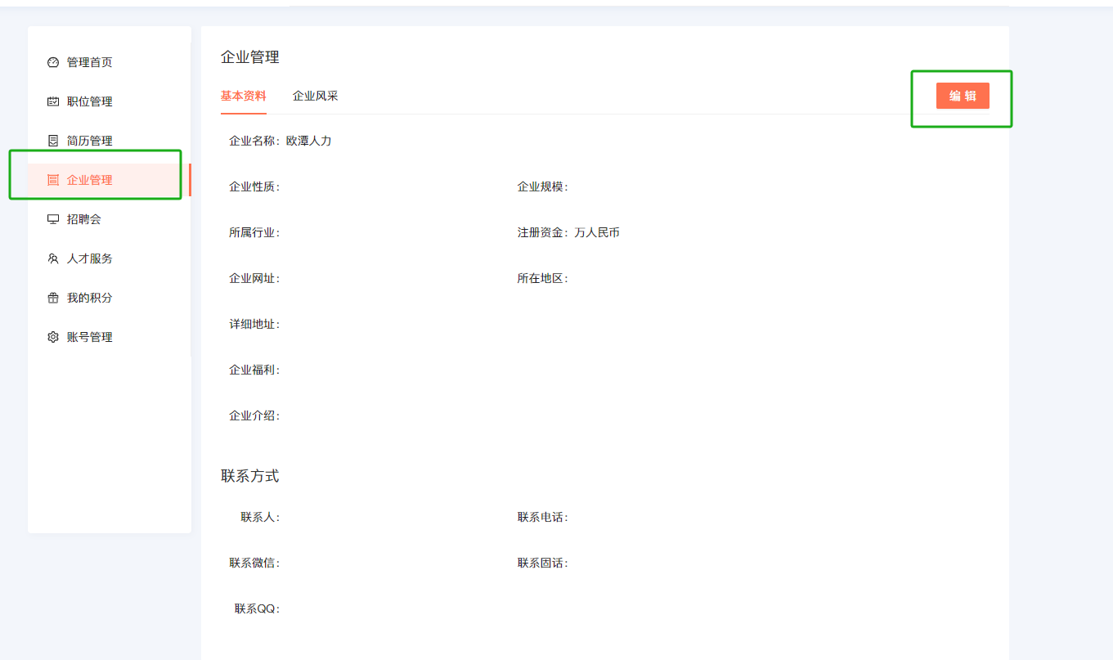

点击标注，标记企业地址，完成企业信息编辑后，点击确认

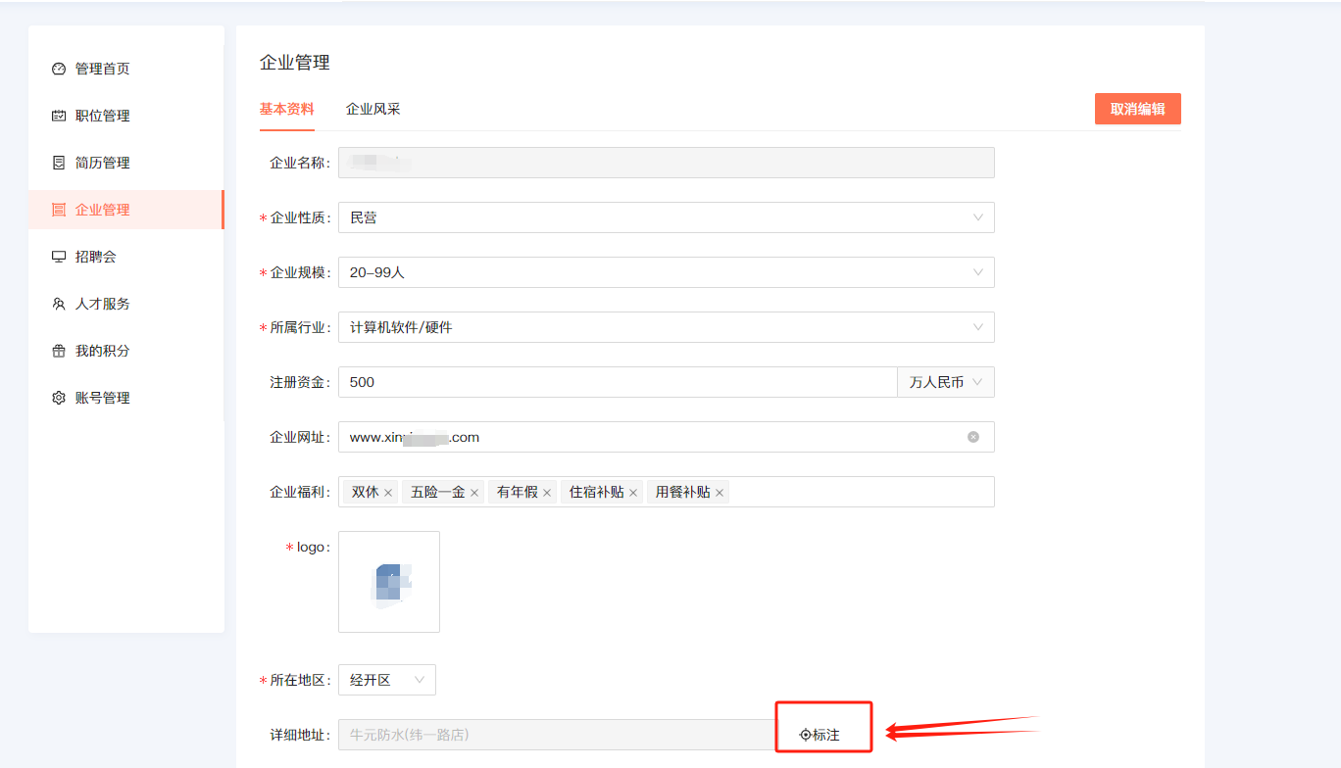

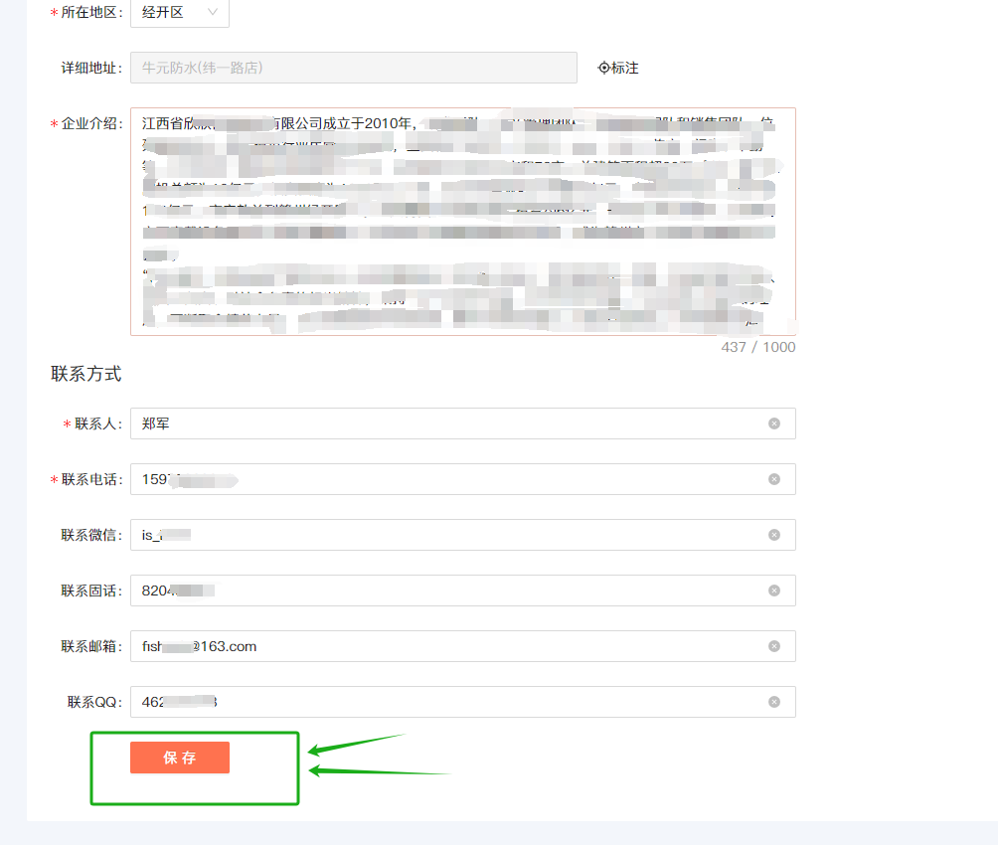

1. 点击账号管理-->主体经营认证，点击立即认证，上传公司营业执照，并点击确认

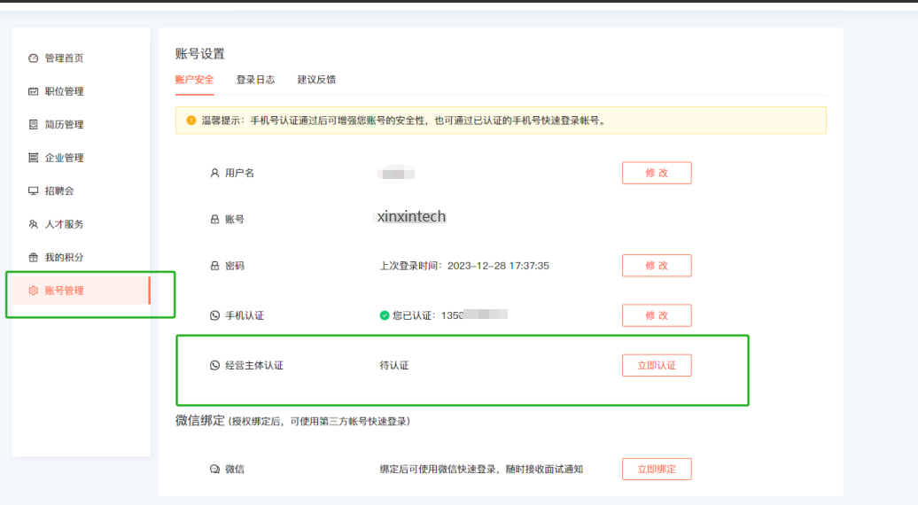

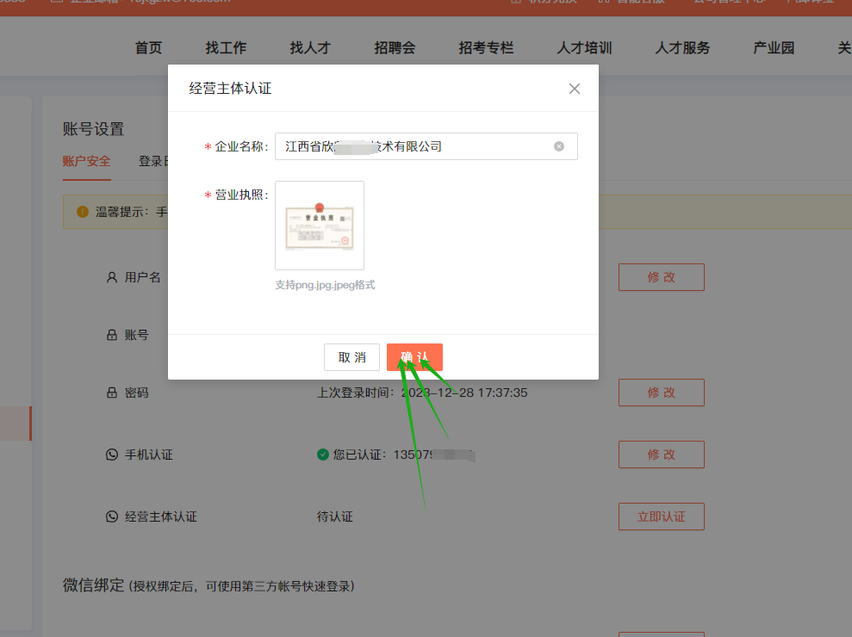

7.添加招聘会的招聘职位：点击职位管理，点击发布职位，进入职位信息填写，填写完成后点击发布职位

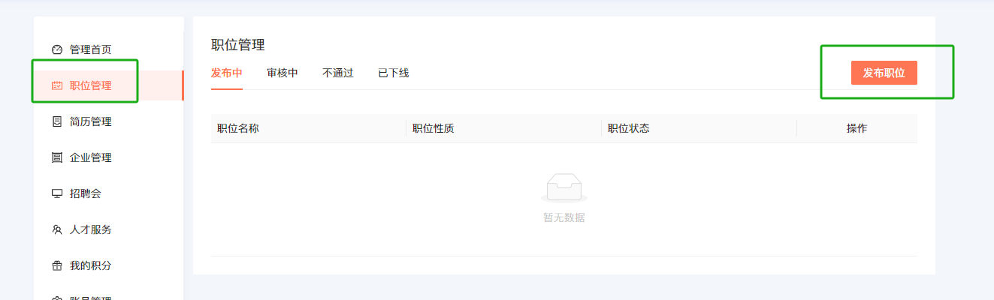

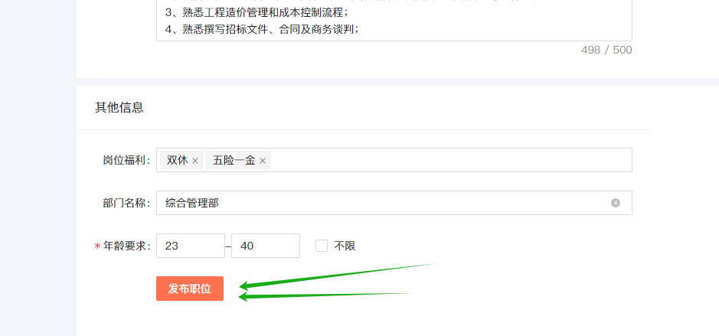

1. 点击招聘会，找到需要报名参加的招聘会场次，点击查看详情



8.点击在线预定



9.勾选本次招聘会招聘的职位，填写企业招聘会联系人信息，点击确定的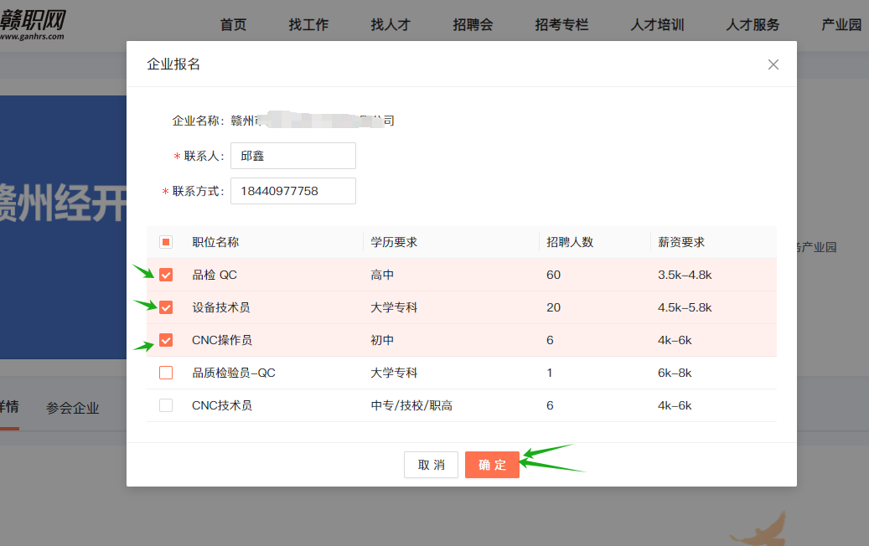

10.弹出操作成功，即为成功提交



11.点击公司管理中心，点击招聘会，查看报名状态

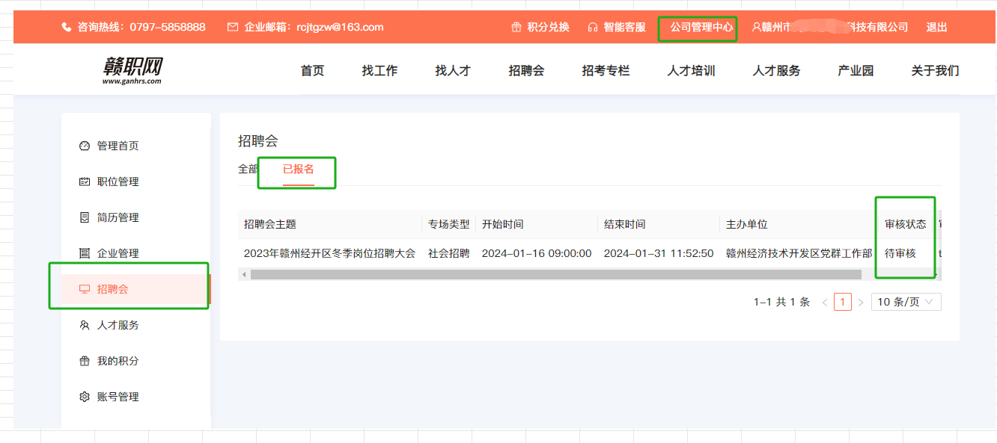

12.待工作人员审核完毕，出现审核通过即为报名成功。

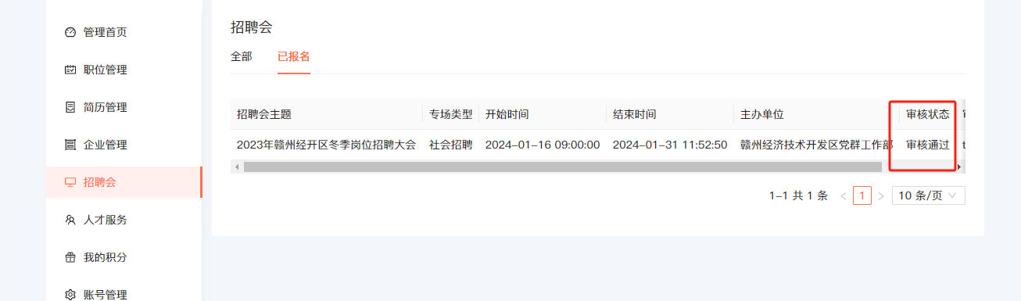

审核联系人：刘女士19007971966、钟女士19007972929、张先生13307070168、邱女士15970830212